Bodenpflege

Produktbeschreibung: Selbstglanzdispersion bestehend aus Acrylaten und Polyethylen-Wachsen für alle wasserbeständigen Bodenbeläge – trittfest und leicht polierbar. Nicht geeignet für unversiegeltes Parkett, Kork-, Holz- und Steinholzböden.

Anwendung/Dosierung: Zur Beschichtung sowie zum Nasswischen und Cleanern wasserbeständiger Bodenbeläge – selbstglänzend, polierbar und trittfest.

1. Beschichten: • Pur - auf grundgereinigtem Boden gleichmäßig 2-3 mal auftragen. Polieren nach Trocknung erhöht den Glanz.

2. Unterhaltsreinigung: • 1,0%ig (100 ml auf 10 l Wasser) im Wischverfahren.

3. Cleanern: • 1:1 mit Wasser verdünnen und mittels Sprühkännchen beschädigte Pflegefilme benetzen und mit Einscheibenmaschine/Cleaner-Pad bearbeiten.

Alle Angaben in unserem Produktdatenblatt basieren auf langjährigen Erfahrungen, sowie Untersuchungen und entsprechen unserem derzeitigen Kenntnisstand. Verarbeitungsarten und Materialbeschaffenheiten im Objekt können jedoch im Einzelnen von uns nicht überprüft werden. Aus diesem Grund geben wir nur allgemeine Verarbeitungshinweise wieder. Der Wert der Arbeiten hängt von der fachgerechten Ausführung durch den Anwender ab. Bei eventuellen Zweifeln über die Verträglichkeit des zu behandelnden Materials verpflichtet sich der Anwender das Produkt an unauffälliger Stelle zu testen und sich gegebenenfalls anwendungstechnische Unterstützung einzuholen. Für unvollständige oder fehlerhafte Angaben im Datenblatt übernehmen wir keine Haftung.
Alle vorhergehenden Produktdatenblätter verlieren mit diesem Datenblatt ihre Gültigkeit.
Produktbeschaffenheit: Weiße, milchige Flüssigkeit
6 | 7 | 8 | 9 | 10

pH-Wert (Konzentrat):

Inhaltsstoffe: Nichtionische Tenside, Polyacrylate, Polyethylene, Lösemittel, Hilfsstoffe.

Sicherheitsdatenblatt für berufsmäßige Verwender erhältlich.

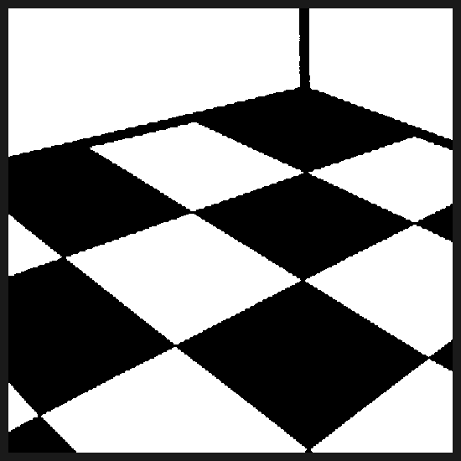
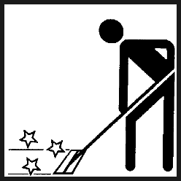
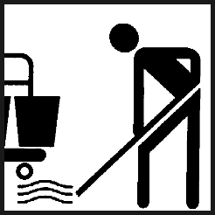

Verpackung: 1/10 l Gebinde

Art.-Nr.: 452

Produktcode: GE 10

Lager-Hinweis: Vor Frost und Hitze schützen.
Doc 012007

